Квест-путешествие «Чудеса вокруг нас!»
для обучающихся 1-7 классов (с интеллектуальной недостаточностью вариант 1, вариант 2)

Цель: помощь обучающимся в адаптации и социализации в образовательной среде, оптимизация интеллектуальной деятельности за счет стимуляции психических процессов. Создание условий для развития познавательного интереса посредством квеста-путешествия.
Задачи:
1. Формирование адекватных форм поведения.
2. Снятие состояния эмоционального дискомфорта.
3. Коррекция познавательной сферы (памяти, внимания, мышления, восприятия)
4. Развитие крупной и мелкой моторики.
5. Развитие форм конструктивного взаимодействия и общения.
Оборудование:
Логотип квеста, большие буквы «Чудеса вокруг нас!», эпиграф на доске: «Чудо — это то, что мы не можем объяснить, что поражает, вызывает восхищение. На свете есть чудеса, созданные как самой природой, так и человеком.», маршрутные листы, галстуки 5 разных цветов, на каждой станции оборудование для проведения опытов, названия станций.
Ход мероприятия:
Ведущий: Здравствуйте, ребята! Сегодня мы с вами переместимся в страну чудес, по которой будем путешествовать.
Ребята, вы любите приключения? Тогда вам сюда! Вместе мы отправимся на поиски настоящих чудес!
Вы скажите: «Чудес не существует!». (ответы детей)

Тогда послушайте притчу…
Один человек очень хотел увидеть чудо. Так хотел, что отправился в далекое и опасное путешествие.
Где он только не был! В безводной пустыне и штормящем море, в плену у разбойников и на вершине проснувшегося вулкана. Однажды едва льву в пасть не попал, но ни одного, даже самого маленького чуда так и не увидел.
Так ни с чем и вернулся домой.
Переступил родимый порог и, оглянувшись, сказал:
— Это просто чудо, что я вернулся живым!..
Сказал и ахнул. Потому что вдруг понял, что чудеса всегда вокруг нас.
Только мы их почему-то не замечаем…
Ведущий: Наш квест-путешествие называется «Чудеса, вокруг нас! И мы с вами отправимся в путешествие в поисках этих чудес. А для этого мы с вами поделимся на команды. У каждой команды будет свой тьютор и определенный цвет галстука.
(распределение тьюторов, деление на команды)
Ведущий: А теперь, чтобы переместиться в страну чудес, мы улыбнемся, расслабимся... Сделаем глубокий вдох, представим, что вместе с этим вдохом мы взбираемся вверх по радуге, а выдыхая съезжаем с нее, как с горки. Молодцы!!!! Повторим еще раз...взбираемся по радуге и съезжаем с нее. Молодцы!!!!
Команды получите, пожалуйста, маршрутные листы и следуйте по ним. На каждой станции вы будите получать фрагмент пазла, для того, чтобы по окончанию квеста собрать единую большую эмблему нашего путешествия. Путешествие начинается…
(путешествие по станциям, используя маршрутный лист)

Станция: «Опыты и эксперименты»
Ответственные:
Опыт 1: Невидимые чернила
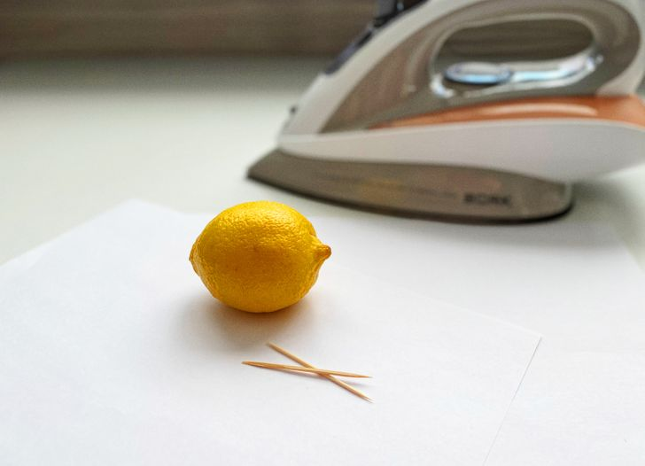
Что понадобится: лимон, бумага, зубочистка, утюг.
Что делать:
Выжать немного лимонного сока.
С помощью зубочистки, спички или, например, ватной палочки написать лимонным соком на бумаге все, что вздумается. Приятно проводить этот опыт, если у вас есть перо для письма.
Когда сок высохнет, можно прогладить лист утюгом (или осторожно подержать над свечкой).
Что должно получиться: надпись проявится от нагрева.
Сколько времени займет: 10 минут.
Как еще можно провести этот опыт: невидимые чернила можно сделать по-разному. В каждом случае свой проявитель.
Воск + зубной порошок.
Крахмал + йодная настойка.
Молоко + нагрев.
Сок лука + нагрев.

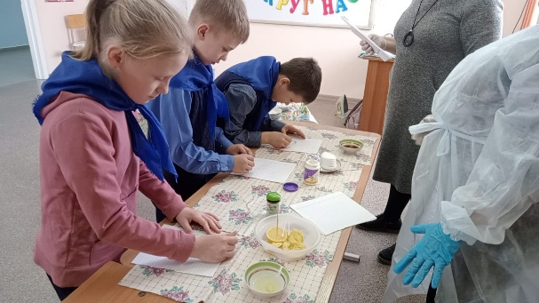
Опыт 2
Невидимые чернила (2 способ).
Что понадобится: бумага, кисточка, ватный тампон, йод, рис.
Что делать:
Отварить рис, слить отвар, обмакнуть в него кисточку и на бумаге написать любую фразу. Дать бумаге высохнуть, но слова не видны. Для того, чтобы слова стали видны, обмакиваем ватный тампон в йод и проводим по сухой бумаге, где написана фраза.
Результат: Крахмальные буквы синеют.
Опыт 3:
Цветное и движущееся молоко
Эксперименты для детей с молоком очень просты и доступны, но они действительно могут завораживать интересными картинами.
Вам потребуется:
Немного молока – около 50-100 мл (домашнее молоко не подходит), неглубокая емкость или тарелка, гуашь, жидкое мыльное средство.
Ход выполнения:
Наливаем в тарелку молока, добавляем любые красители, ватную палочку окунаем в любом жидком мыльном средстве, ставим ее в некоторых местах на молоке.
Оно начинает двигаться, а цвета смешиваться. А когда вы коснетесь точечно палочкой с йодом, то жидкость будет перемещаться и окрашиваться в другой цвет.

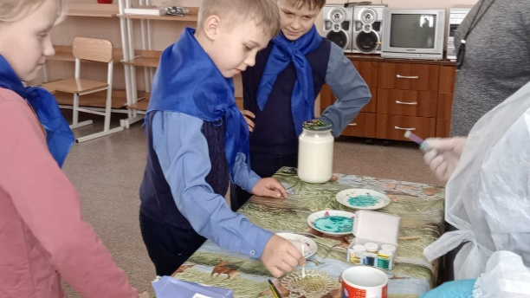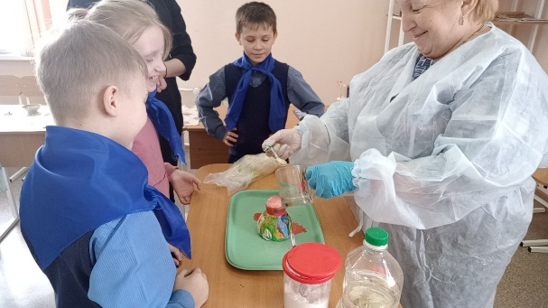
Опыт 4:
Создаем вулкан своими руками.
Такие эксперименты для детей имеют много вариаций выполнения. Например, в подобную реакцию с содой вступает лимонная кислота и сок лимона.
Вам нужно: Ваза или стакан, поднос, пищевая сода – 2 ст. л., вода – 50 мл, уксус – 2 ст. л.
Пищевой краситель – 5-6 капель, можно блестки – 1 ч. л., моющее средство – 1 капля (не обязательно, но будет более феерично)
Выполнение:
Для имитации вулкана создайте небольшой макет конуса из бумаги, картона или даже песка, пластилина. Дети также могут его разукрасить
Ставим макет на поднос. В стакан бросьте соду. Красители, блестки и капните моющего средства. Все это разбавьте водой. Поставьте стакан внутрь конуса и влейте в него уксус. Кислоты может потребоваться больше. Сода и кислота вступают в реакцию. А моющее средство создает от их контакта пену.

Станция: «Почему у зайца уши длинные?»
Ответственные:
Оборудование и материалы: Логотип станции, пластмассовые коробочки от киндер-сюрпризов – 16 шт; (Разные наполнители: гречка, пуговицы, горох, рожки, бусины, рис, манная крупа.)
Пластмассовые ложки одинакового размера – 7 шт;
Пластмассовые одноразовые стаканы – 7шт;
Резинки в форме колечка – 7 шт;
Металлическая ложка – 1шт;
Верёвочка – 60 см;
Наручные часы;
Плотная бумага;
Соломинки для напитков – 7 шт;
Ножницы;
Одноразовые стаканчики большие – 14 шт;
Леска – 14 м;
Скрепки- 14 шт.
Опыт № 1. «Шумовые коробочки»
Инструкция:
Наполняем коробочки различными наполнителями, издающими разные звуки. Прослушиваем и подбираем коробочку с таким же звуком.
Выясняем, что в одинаковых коробочках разное звучание, а в некоторых такое же.
Одинаковое звучание происходит в одинаковых коробочках с одинаковым наполнителем, с одинаковым объёмом. если наполнитель другой, то и звучание другое.
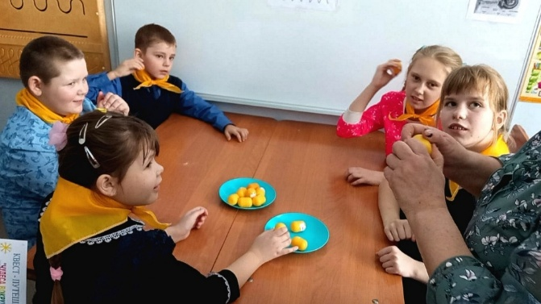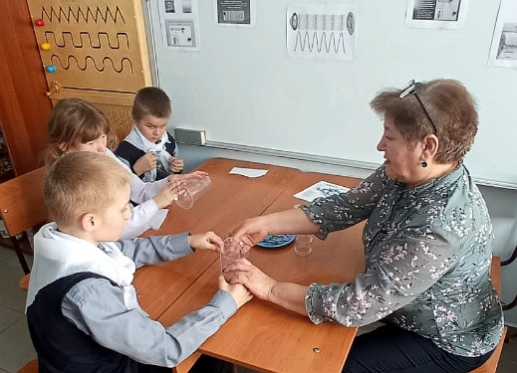

Опыт №2. «Звучащий стакан»
Инструкция:
Наденьте резиновое колечко на стакан.
Приложите стакан дном к уху.
Побренчите натянутой резинкой как струной.
Слышен громкий звук.
Предмет звучит, когда он колеблется. Колебания резинки передаются по воздуху и предмету, находящемуся рядом. Но звук слышен громче, когда он проходит в ухо непосредственно от стенок стакана.
Опыт № 3.«Проверим слух»
Инструкция:
Привязываем к середине бечёвки ложку.
Привязываем к концам бечёвки к указательным пальцам на одинаковой длине.
Затыкаем уши пальцами.
Наклоняемся вперёд, чтобы ложка свободно свисала и столкнулась с краем стола.
Ударяясь о стол, металл издаёт колебания. Чтобы издать звук, предмет должен колебаться. Эти колебания по бечёвке передаются к ушам. Мы слышим, благодаря тому, что наши уши воспринимают различные колебания. При ударе о стол слышится звук, напоминающий колокольный звон.
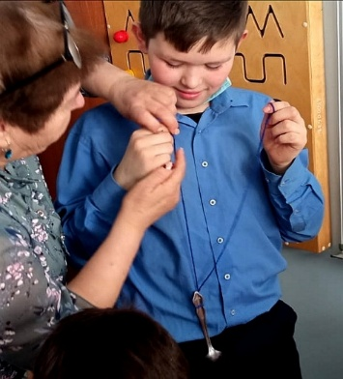
Путешествие звука.
Инструкция:
Подносим тикающие часы к уху и медленно отдаляемся от часов. Звук становится всё тише и тише, а затем его совсем не слышно. Скручиваем из плотного листа длинную трубку. Подносим один конец трубки к уху. А другой держим возле часов.
Когда подносим тикающие часы к уху и медленно отдаляемся от часов, то звук становится всё тише и тише, а затем его совсем не слышно. Через трубку тиканье часов стало слышно намного лучше. Звуковая волна перемещается по воздуху во всех направлениях.
Поместив часы в трубку, звук направляется только в одну сторону. Поэтому звук слышно на большом расстоянии от уха.
Опыт № 4.
Переговорное устройство»
Инструкция:
Проделываем в центре дна стакана небольшое отверстие
Вставляем в это отверстие верёвку.
Эту же операцию проделываем и с другим концом верёвки.
Когда один участник испытания говорит в стаканчик. То другой участник отчётливо слышит, что ему говорят на другом конце верёвки, несмотря на расстояние.
В этой конструкции стаканчик выполняет роль микрофона и телефонной трубки. Когда один «абонент» говорит в «трубку», звуковая волна вызывает упругие колебания воздуха, которые передаются стенкам и дну стакана.
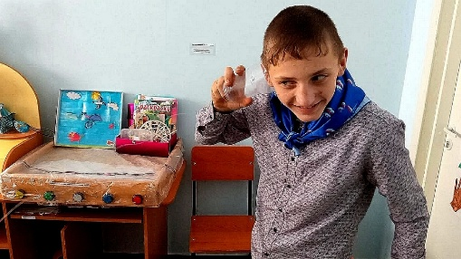

Станция: «Царство смекалки»
Ответственная:
Опыт 1:
«Колодец».
За две минуты строим из спичек «колодец». Выигрывают те, чья постройка выше. Если член команды сломает строение, то команда должна начать все с начала. Каждый член команды за раз имеет право поставить только одну спичку.
Опыт 2:
Верное равенство
Нужно переместить только одну спичку в выложенном спичками арифметическом примере «8+3-4=0» так, чтобы получилось верное равенство (можно менять и знаки, цифры).
Ответ
Ответ: эта классическая математическая спичечная головоломка решается несколькими способами. Как вы уже догадались спички нужно перемещать так, чтобы получились другие цифры.
Первый способ. Из восьмерки перемещаем нижнюю левую спичку в середину нуля. Получается: 9+3-4=8.
Второй способ. От цифры 8 убираем правую верхнюю спичку и ставим ее на верх четверки. В итоге верное равенство: 6+3-9=0.
Третий способ. В цифре 4 переворачиваем горизонтальную спичку вертикально и перемещаем ее в нижний левый угол четверки. И опять арифметическое выражение верно: 8+3-11=0.
Опыт 3:
Поле для крестиков-ноликов
Условие. Необходимо переложить 3 спички так, чтобы получить ровно 3 квадрата.
Ответ
Ответ. Чтобы получить ровно три квадрата в этой задаче необходимо переместить 2 нижних вертикальных спички вправо и влево соответственно, чтобы они замыкали боковые квадраты. А нижней центральной горизонтальной спичкой нужно замкнуть верхний квадрат.
Опыт 4:
Из спичек сложили неверные равенства: (3-9=4), (0-6=3), (5-9=6)
Переложите в каждом равенстве по одной спичке так, чтобы равенства стали верным.

Станция: «Мыльное волшебство»
Ответственные:
Опыт 1:
Искусство мыльных пузырей (нетрадиционное рисование).

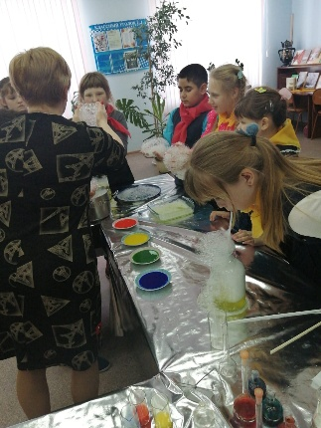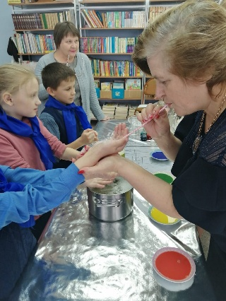

Требуется: тарелка, жидкое мыло, краска для рисования, лист белой бумаги, одна трубочка, емкость для мыльного раствора, мыльный раствор.
Проведение эксперимента: в небольшую тарелку наливаем воду и жидкое мыло, гуашь чайную ложку и все перемешиваем. Увлажняем лист белой бумаги, сбрызгивая его водой. Через соломинку дуем в мыльный раствор так, чтобы получилось гроздь пузырей на поверхности тарелки. Аккуратно опусти бумагу на пузыри, пузыри лопаются и оставляют разноцветный след.
Опыт 2:
Требуется: проволока, емкость для мыльного раствора, мыльный раствор.
Проведение эксперимента. Предварительно сделан из проволоки куб, прикрепляем к нему ручку, погружаем куб в мыльный раствор полностью, если вытащить осторожно, то в центре куба окажется тонкая пленка.

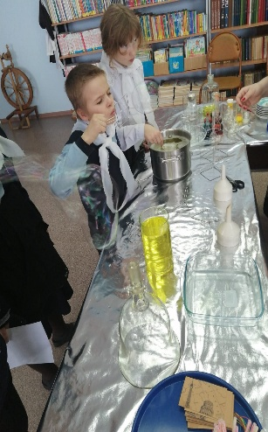

Станция: «Познавайка – развивайка»
Ответственные:
Опыт 1:
Заполните таблицу и проведите эксперимент:

Растворимые и нерастворимые вещества
Вещества | растворимые | нерастворимые
мел
сахар
соль
уголь
мед
Масло растительное
глина
песок

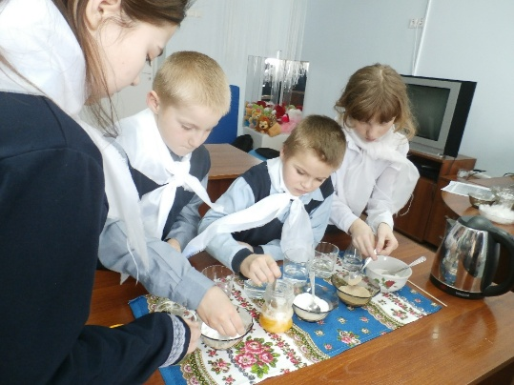
Опыт 2
«Что плавает, а что тонет в воде?» Установите соответствие (стрелками)
гвоздь | Тонет  Плавает
камень
бумага
пенопласт
Пластиковая крышка | Плавает
Деревянная палочка
монета
Листок растения

Определите стрелками задание. А теперь проверьте себя пройдя испытание наглядно.
Опыт 3:
Человека часто сравнивают с животными. Подбери и составь словосочетания. Соедини стрелками правильные ответы.

трудится | как | медведь
неуклюжий |  | заяц
трещит |  | ворона
поет |  | сова
трусливый |  | муравей
назойливаая |  | сорока
хитрая |  | осел
упрямый |  | индюк
красный |  | лиса
топает |  | муха
надулся |  | соловей
нем |  | рак
медлительный |  | слон
мудрый |  | рыба
любопытный |  | черепаха

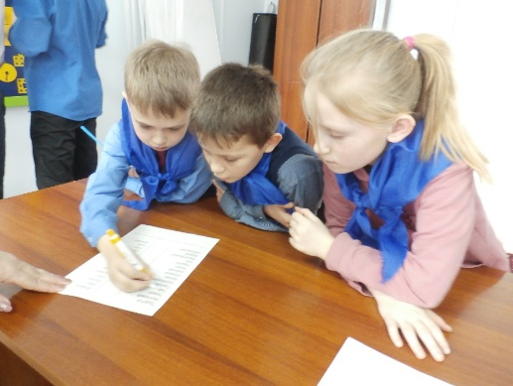

Опыт 4: Расшифруй послание
ШИФР
А Б В Г Д Е Ё Ж З К Л М Н О Р Т Ч Ш Ь Я
1 2 3 4 5 6 7 8 9 10 11 12 13 14 15 16 17 18 19 20

1 4 6 13 16________________ 8 5 7 16__________________ 16 6 2 20____________

14 10 14 11 14______________ 2 14 11 19 18 14 4 14__________________

16 6 1 16 15 1__________ 9 1 3 16 15 1 ______________________

3 6 17 15 14 1 ______________ 2 14 13 5_____________
Опыт 5. Сосчитайте какие цифры вы видите на рисунке? Сколько у вас получилось цифр?

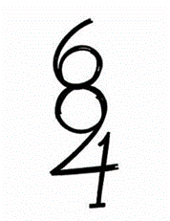

Рефлексия
Ведущий:
Путешествуя по станциям, вы столкнулись с разными чудесами. Сами попробовали сделать опыты, эксперименты, различные задания. На каждой станции за выполненные задания вы получили фрагменты логотипа нашего квеста. Теперь попробуйте сложить все части вместе. Что у вас получилась?
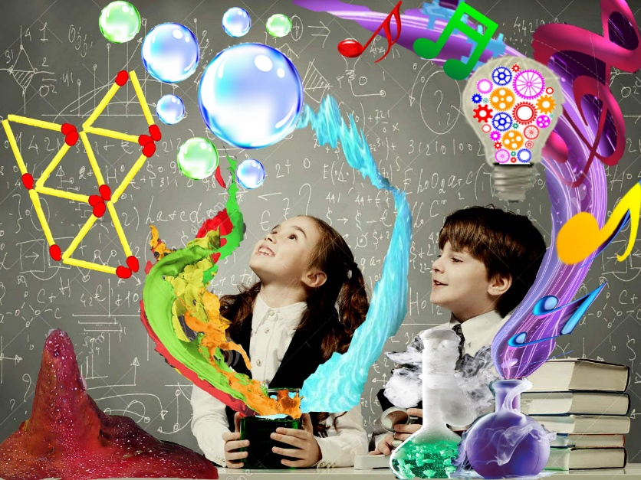

Молодцы ребята! С поставленными задачами справились. Узнали, как происходят чудеса, узнали и научились новому. Придя домой вы можете сами провести эксперименты, научить родителей, поделиться с друзьями.
На этом чудеса не заканчиваются, чудеса находятся вокруг нас. И по мере взросления мы с вами будем узнавать неизведанное, делать новые открытия.

